D1C-R300-11-830-015D

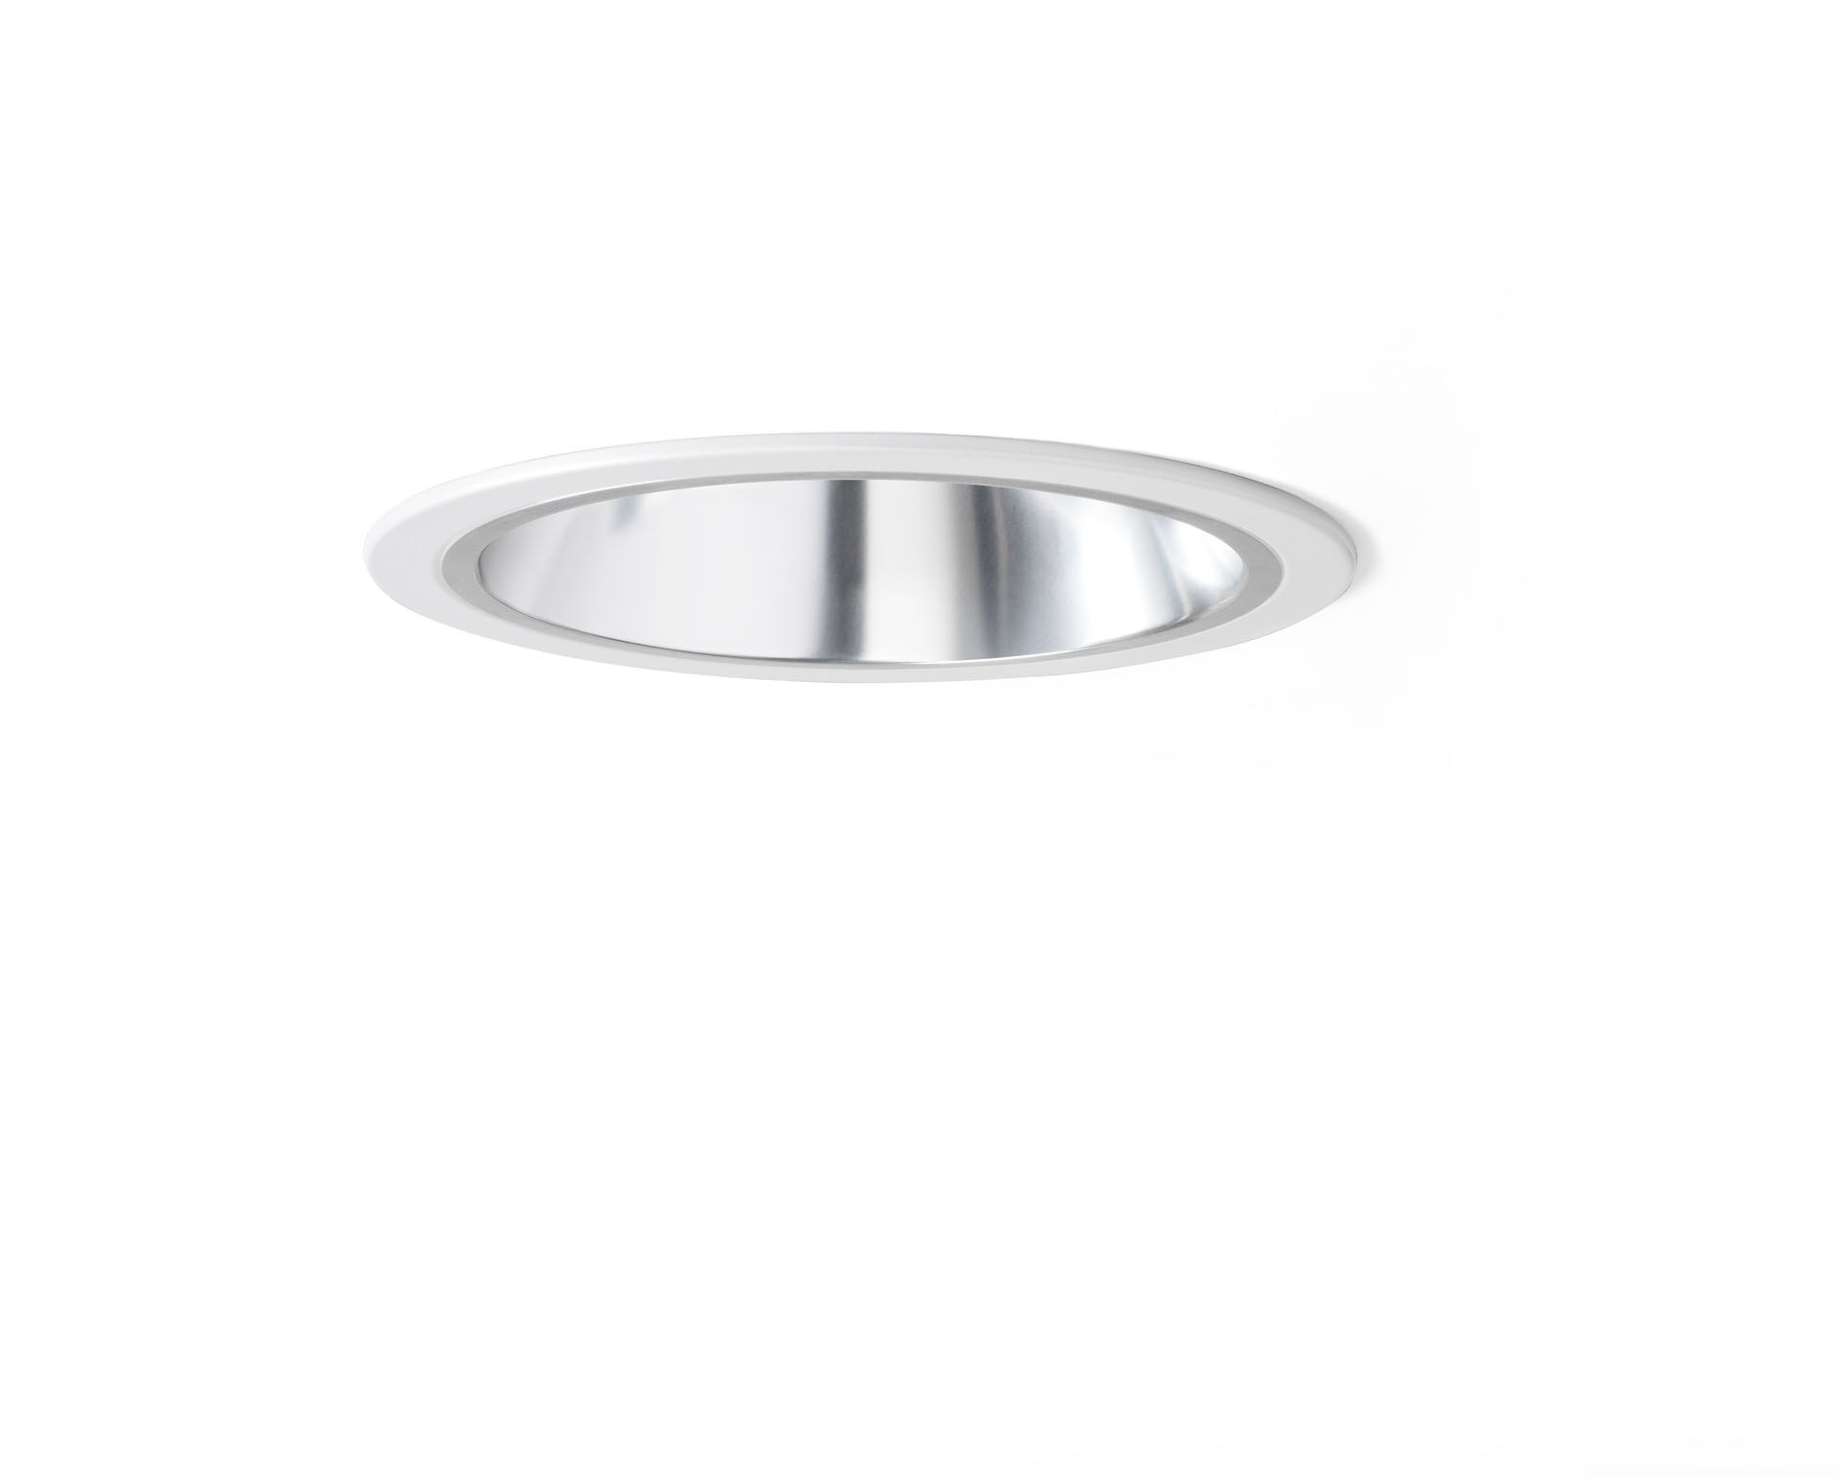
Infälld downlight med aluminiumreflektor. reflektor optik, aluminium, halvblank metalliserad / anodiserad, medelbredstrålande ljusfördelning. Lövtunn metallkant 1 mm, andra RAL-kulörer möjliga på förfrågan. Dimensioner: Ø 220 mm x 120 mm. Individuell rund Tak utskuren: Ø 205 mm. Reflektor skärmar av ljuskällan och förhindrar därigenom bländning, Bred ljusdistribution. Ljusflöde: 1550 lm, Specifikt ljusutbyte: 141 lm/W. Energiförbrukning: 11.0 W, DALI reglerbar. Frekvens: 50/60Hz AC. Spänning: 220-240V. isoleringsklass: class II. LED med överlägset bibehållningsfaktor; efter 50000 brinntimmar behåller fixturen 96% av sin initiala ljusflöde. Färgtemperatur: 3000 K, Färgåtergivning ra: 80. Ljusfärgstolerans (initial MacAdam): ≤ 3 SDCM. Fotobiologisk säkerhet IEC/TR 62778: RG1. Formsprutad aluminium armaturhus, RAL9003 - vit. IP-klassning: IP20. Utbytbar ljuskälla (endast LED) av en fackman. Utbytbara styrdon av en fackman. Energieffektivitetsklass ljuskälla (EU 2019/2015): D. 5 års garanti på armatur och drivenhet. Certifieringar: CE, ENEC. Armatur med halogenfritt kablage. Armaturen har utvecklats och framställts enligt standard EN 60598-1 i ett företag som är ISO 9001 och ISO 14001-certifierat.

